TPT

**POTUNGĀUE AKO 'A E PULE'ANGA**

PolokalamaTūkunga Pau moTonu'aengaahi

ako'anga

POLOKALAMA TOKONIA ‘O E AK O

## Polokalama Tūkunga Pau mo Tonu 'a e ngaahi ako'anga

 Potungāue Ako 'a e Pule'anga

## Koehokohoko

Ngaahi Fakanounou i VAHE 1

'Uhinga ki he PTPT ma'a e ngaahi ako 1

Ko e ha 'a e PTPT? 2

Tukupa ki he ako 4

Ngaahi fakakaukau tefito ‘o e PTPT 4

VAH E 2

Ko e ha ‘a e ngaahi tūkunga? 5

Ngaahi ‘elia ‘o e PTPT 6

Ngaahi founga fakafaiako 7

Faiako mo e mafai ke leva’i 7

‘Atakai ‘o e ako 8

Ola mo e a’usia ‘a e tokotaha ako 9

Tūkunga fakalūkufua ‘o e ‘apiako

9

VAHE 3

‘E fakahoko fefe ‘a e PTPT ‘i he ngaahi ako’anga? 11

VAH E 4

KO E POLOKALAMA TŪKUNGA PAU MO TONU 12

P O L O K A L A M A T U K U N G A P A U M O T O N U ‘ A E P O T U N G A U E A K O

1

### 'UHINGA KI HE POLOKALAMA TŪKUNGA PAU MO TONU MA'A E NGAAHI AKO

*Visone ma'a e ako ‘i Tonga- “Ko e kakai 'o Tonga ke nau a'usia 'a e lelei taha ‘i he ako 'o Fakatatau ki he'etau fiema'u fakaTonga, pea ke hoko 'a Tonga ko e sosaieti 'oku tupu fakautuutu mo ma'ui'ui ai 'a e ako”*

T E F I T O ’ I

' U H I N G A

 ’Ikai ke mateuteu fe'unga e kau nofo atu mei he ako ki he ngāue’i 'o e fonua.



holo 'a e tu'unga

laukonga mo e tohinima 'a e kau nofo atu mei he ako

‘ikai faitatau 'a e

faingamalie ki he ako

(PTPT) ko e tupu ia mei he faka'amu 'a e Pule'anga Tonga ke fakalelei’i 'a e kakano 'o e ako ‘i Tonga´ ni. Kuo fai 'a e fakalaka lahi ‘i Tonga´ ni ‘i he lelei 'aupito 'a e malava ke laukonga mo tohinima´. Ka neongo ia´, 'oku mahino ki he Potungāue ako´ 'oku fiema'u ke fakalelei’i 'a e kakano 'o e ako´, ko e 'uhi ke lava 'e he kakano ko 'eni´ mo e kau ako 'a Tonga´ ni 'o fetaulaki mo e ngaahi ‘isiu´ fakamamani lahi 'o e kuonga´ ni. ‘I he vakai’i 'o e ako ki mui´ ni 'oku mahino 'a e ngaahi fiema'u 'oku fetaulaki mo e ako ‘i Tonga´ ni. Ko e taha

Ko e fakahoko 'o e PolokalamaTūkunga Pau mo Tonu

'o e ngaahi fiema'u vivili ko 'eni´ ko e vakai’i 'o e kakano 'o e ako´, ke fai ha tokanga lahi ki ai tautautefito ki he ngaahi tafa'aki hangē ko e tūkunga mateuteu 'o e ni’ihi kuo nofo atu mei he ako´ ki ha'anau ngaahi ngāue pea mo e tūkunga 'o 'enau malava 'o laukonga mo tohinima´.

Ko e 'elia na'e fai e fu'u tokanga lahi ki ai´, ko e ‘ikai tatau 'o e ako ‘i he tu'unga 'o e ngaahi kolisi´, 'o tefito 'eni mei he kehekehe 'a e tu'unga fakaako 'oku ma'u ‘i he ngaahi ako’anga 'a e pule'anga´ mo e ngaahi ako’anga 'a e siasi´, fakataha

1

mo e fakangatangata 'o e hū ki he ngaahi ako’anga 'a e pule'anga´. Ko e ‘isiu 'o e faikehekehe pe ‘ikai faitatau´, 'oku toe hoko mo ia ‘i he ngaahi ako’anga lautohi´, tautautefito ki he ngaahi ako’anga lautohi ‘i he ngaahi 'otu motu mama'o´.

'Oku ‘i ai 'a e ngaahi faka’ilonga he lolotonga´ ni fakatefito ‘i he ngaahi fakatotolo mo hono toe vakai’i lelei 'o e ako´, 'oku fiema'u 'a e fakalelei 'o e ngaah 'elia ki he Potungāue Ako´ 'o kau ki ai 'a e tu'unga fakalakalaka 'a e ako 'a e fanau ako´, faiako´, ako'anga´ pea mo e 'ātakai 'o e ako´.

‘I hono fakahū fo'ou mai 'a e PTPT, 'oku fakapapau’i aipē 'e he Potungāue Ako´ 'e mahiki hake ai 'a e tūkunga pe kakano 'o e ako´. Ko e PTPT 'oku ne fokotu'u ha ngaahi taliui'anga 'a e Pule'anga´, ngaahi ako'anga pea mo e komiunitī. 'Oku fu'u mahu’inga ki he Potungāue Ako ke nau ma'u 'a e falala 'a e kakai´ fekau'aki mo e tūkunga pe kakano 'o e ako 'oku ne fakalele´, pea mo e ngaahi 'uuni naunau 'oku ne ngāue'aki ke a'usia 'ene taumu'a ko 'eni´.

'E fokotu'u 'e he PTPT ha ngaahi me'angāue ke taliui 'a e pule'anga pe ngaahi ako'anga siasi ki he ngaahi levolo kotoa 'o e ako´ ke fakapapau’i 'oku a'usia 'a e tu'unga ma'olunga 'o e ako´, 'a ia 'oku teuteu’i lelei 'aki 'a e fanau ki he'enau lelei ‘i he kaha'u´.

### Ko e hā 'a e Polokalama Tūkunga Pau mo Tonu?

Ko e taumu'a 'o e PTPT ke fakahā mahino pea mo fakahinohino ki he ngaahi Potungāue Ako´ pea mo e komiunitī ki he tūkunga totonu 'o e Potungāue Ako´. Te ne hanga 'o 'omai ha tūkunga totonu 'a ia 'e lava ai e Potungāue Ako pe komiunitī ko ia ‘o fakapapau’i 'e makatu'unga mei ai 'a e fakalelei’i mo tauhi 'o e kakano lelei 'o e ako ‘i Tonga´.

'Oku taumu'a lalahi 'e ua 'a e PTPT. 'Uluaki, ke ne fakamatala’i 'a e tūkunga totonu 'oku ‘i ai 'a e ngaahi ako'anga ‘i he ngaahi 'elia takitaha. (Fakatātā: ko e ako'anga kotoa pe kuopau ke kakato 'a 'enau ngaahi naunau fakasilapa), pea 'e sivi’i fefe’i (Fakatātā: Ko ha lisi pe lekooti 'o e ngaahi naunau fakasilapa ‘i he 'apiako). 'E hoko foki 'a e ngaahi tūkunga tonu ko 'eni, ko e me'angāue fakahinohino 'o e ngaahi palani fakahoko ngāue 'a e ngaahi ako'anga´. Kuopau ke fakahokohoko 'e he ngaahi ako'anga´ mo e komiunitī 'a e ngaahi 'elia 'oku tonounou pe ‘ikai kakato´ pea ngāue'aki 'a e PTPT ke fakohoko'aki 'a e me'a ke fakalelei’i´.

'E hoko 'a e PTPT ko ha fokotu'utu'u ke fai ki ai ha taliui. Ko e pule'anga´ 'oku tokanga pea taliui ia ki he ngaahi ola 'o e ako´. Ko e 'elito 'o e fakalele ako, ko e ngaahi ako'anga´. Pea 'oku totonu ke taliui 'a e ngaahi ako´ ki he'enau tefito’i kakau 'oku nau fekau'aki; kau ako´, ngaahi mātu’a´ pe tauhi fanau´ pea mo e komiunitī. ‘I hono fakahū mai 'o e PTPT 'e nga'unu leva 'a e ngaahi ako'anga ki ha fa'ahinga fakalele ngāue 'a ia te nau tokanga’i fakaekinautolu 'ae fai

tu'utu'uni´, fakapa'anga´ pea mo hono hiki’i hake 'a e ola lelei 'o e ako ma'a 'enau fanau ako´.

Kuo ngāue'aki leva 'a e ngaahi me'afua kehekehe ke fakapapau’i 'e fakahoko lelei mo totonu 'e he ngaahi ako honau ngaahi fatongia´. Ko hano sivi’i 'o e taliui 'a e ngaahi ako'anga 'e ngāue'aki 'a e ngaahi founga pea mo fakakuanitativi (Qualitative and Quantative approaches) ‘i hono fakakaukau’i 'o e tūkunga 'o e ‘ātakai´, 'a 'ene tokoni ki he fiema'u 'a e fanau ako´ pea mo e ngaahi poto’i mo e tu'unga fakangāue´.

Ko e taimi 'oku sivi’i ai 'e ha ako hono ngaahi malohinga mo vaivai'anga 'o 'ene polokalama ako´, ngaahi naunau ako mo e alaa´ me'a ko ia´ – 'oku fu'u mahu’ingake 'oua te ne kamata fakamahamahalo pe. Ko e fa'ahinga ngāue 'eni 'oku vakai’i'aki 'etau ‘ilo mei he ngaahi fakamo'oni pau, 'o ‘ikai ko ha 'ai 'eni ke fai ai ha fakatu'utu'unga. 'E tānaki pe 'e he ako 'a 'ene ngaahi fakamo'oni´ 'o ngāue'aki 'eni ke sivi’i a e TPT 'oku nau ‘i ai ‘i he ngaahi fo’i 'elia takitaha ‘i he PTPT. Ko e iku'anga´, 'oku ‘ikai ko ha fa'ahinga "fika" ka ko hano fakamahino 'o e ngaahi malohinga mo e vaivai'anga 'o fakatefito ‘i he ngaahi fakamo'oni, 'a ia ko e fakava'e ia ki ha palani fakalakalaka lelei 'a e ako'anga´.

E faai atu pe, pea 'e ‘i ai 'a e taimi 'e fokotu'u ai 'e he PTPT 'a e tūkunga 'e ‘i ai 'a e sevesi fakaako 'a Tonga pea mo hono ngaahi founga fakahoko ‘i he sekitoa 'a e Pule'anga pea mo e ngaahi sekitoa tau'ataina´. 'E hoko 'a e PTPT ko ha me'afua ia ma'a e ngaahi ako'anga´ ke tuhu ’i 'a e ngaahi matavaivai pe tonounou pea mo honau ngaahi malohinga´ ‘i he'enau fakahoko ngāue. Ko e Kole Tokoni Fakapa'anga Ki he ako ‘i Tonga (Tonga School Grants) ko ha me'angāue mo ia 'e taha 'e ngāue'aki 'e he ngaahi ako'anga ke nau a'usia ai 'a e tūkunga pau mo tonu.

'Oku malava ke fakahā’i ‘i he ngaahi founga kehekehe 'a e tūkunga ni (Fakatātā: fe'unga nai 'a e kau faiako lelei?) pea mo e fakafika (Fakatātā: tokolahi 'o e faiako ki he fanau ako). Ko e PTPT te ne ngāue'aki 'a e ngaahi me'afua kehekehe mei he ongo me'asivi 'e ua ko 'eni´. Ko e PTPT te ne fokotu'u ha tūkunga pau ‘i he ngaahi 'elia kehekehe. Ko e fakalūkufua 'o e ngaahi me'a ko 'eni´ 'e ui ia ko e PTPT.

**FAKATĀTĀ 1-FAKATĀTĀ’i 'O E FAKALŪKUFUA 'O E FOKOTU'UTU'U KI HE KAKANO LELEI 'O E AKO**

**Kakano Lelei 'o e Ako**

Leva’i 'o e ngaue mo e fakafaiako

'Atakai Ako

A'usia 'a e fanau ako

**Tukunga Fakalukufua**

Ngaahi Founga Fakafaiako

**Kakano Lelei 'o e Ako**

Tukupā ki he Ako

Ko e PTPT 'oku fakatefito ia ‘i he ngaahi tukupā ke hiki’i hake 'a e ako ‘i Tonga. 'Oku kau ai mo e :

1. Tukupā ki he ngaahi tūkunga ma'olunga – ke fakapapau’i ko e kau ako kotoa pe 'oku ‘i ha 'apiako ‘i Tonga´ ni, te nau ma'u 'a e tūkunga ma'olunga taha te nau ala lava.
2. Tukupā ke lele lelei 'a e ako kotoa pe – ko e ako kotoa pe 'oku fiema'u ke ‘i ai e tūkunga ma'olunga ki he ako 'a e fanau ako´, ke sivi’I 'a e fakalakalaka fakaako kotoa, pea mo fokotu'u ha ngaahi taumu'a fakalakalaka pau ke fai ai ha ngāue ki ai. Ke fakakaukau’i ha ngaahi palani ke takitaha feinga ke fakalakalaka 'a 'ene fakohoko ngāue.
3. Tukupā ki ha tu'unga ma'olunga 'o e faiako – ko e kau ako kotoa pe 'oku ‘i ai 'enau totonu ke faiako’i kinautolu 'e ha faiako kuo ako’i fakafaiako pea mo ha faiako 'oku 'ofa mo tokanga. 'Oku fiema'u e kau faiako kotoa ke siofi mo muimui’i 'a e fakalakalaka 'a e tokotaha ako´ ke feau 'a e fiema'u 'a e fanau ako´.
4. Tukupā ke lelei 'a e vā mo e mātu'a pea mo e komiunitī fakalūkufua. Ko e ako´ ko e taha ia ha fatongia mamafa 'o e kolo pea kuopau ke mahino 'a e ngaahi fetu'utaki ‘i he vaha'a 'o e ako'anga´ pea mo e komiunitī fekau'aki mo e mafai pe a'usia 'o e fanau ako pea mo e ola 'o e ngaahi ngāue 'a e ngaahi ako'anga´. 'Oku mahu’inga'aupito ke falala 'a e komiunitī ki he'etau ngaahi ako'anga´ pea nau falala foki he ngaahi tūkunga pau mo totonu 'oku fakahoko´.

#### Ko e ngaahi fakakaukau tefito 'o e PTPT

Ke lele lelei ha fa'ahinga polokalama pe sisitemi kuopau ke ‘i ai hano ngaahi tefito’i fakakaukau ke fakapapau’i 'e malava ke a'usia 'a e ngaahi taumu'a 'a ia na'e fokotu'u ai´. Ko e PTPT, 'oku tefito ia ‘i he ngaahi fakakaukau ko 'eni: Ke nau hoko ko e ngaah me'afua tonu mo 'aonga kuopau ke nau:

* Tuhu fakapatonu- 'oku fiema'u ke nau tuhu totonu ki he ngaahi me'a pau pea fakamatala’i mahino.
* Malava ke sivi’i pea muimui’i- kuopau ke malava ke sivi’i ‘i ha fa'ahinga founga koe'uhi ke malava 'o vakai’i pe na'e a'usia 'a e kaveinga na'e fokotu'u ai kinautolu´.
* Malava ke a'usia – kuopau ke malava ke fai ha ngāue ki ai mo malava ke a'usia.
* 'Aonga – kuopau ke nau fakakakato ha fiema'u
* Malava ke mahino lelei ki he ako'anga´ pea ngāue'aki lelei 'e he ngaahi ako'anga´ ke ne tataki 'enau ngaahi fokotu'utu'u ngāue pehee ki he'enau vakai’i pe 'enau
* Malava pe ke liliu koe ‘uhi ke malava e ako’anga ‘o pusiaki’I ha ngaahi founga kehekehe ke hoa mo taau mo e ngaahi tukunga ‘I he taimi ko ia pea a’usia ‘a e ngaahi taumu’a

#### Ko e ha ‘a e tūkunga pau mo tonu?

Ko e taimi 'oku ngāue'aki ai 'a e fo’i lea "tūkunga pau mo tonu" 'oku ‘i ai 'a e fakakaukau pe 'oku fakahoko lelei ha ngāue pe ko ha fua tautau ‘i hano fakahoa mo ha ngāue pehee tatau. Ko hano fakatātā mahino ko ha ngāue nai 'aha taha ta fakatātā pe ha taha langa, ‘i ha'ane vakai pe 'oku malu pe 'a e fale´, 'oku ‘ikai tutulu e 'ato´, 'oku mapuni lelei e matapa´, 'oku fefeka fe'unga 'a e naunau fale´. 'Oku lava 'o sivi’i ha fa'ahinga me'a 'o fakapapau’i 'oku ne a'usia ha tūkunga lelei.

‘I ha Potungāue Ako, 'oku tau fiema'u ke ‘ilo pe 'oku lele lelei 'a e potungāue ko ia pe ‘ikai. 'Oku ne 'omai nai ha ako lelei mo fe'unga ma'a e fanau ako? Ko e PTPT 'oku ne fokotu'u ha tūkunga ke fai hano a'usia ‘i he ngaahi 'elia pau ko e 'uhi ke ‘i ai ha me'a sivi mahino 'o e kakano 'o e ako´, ko e PTPT ko e ngaahi tūkunga 'a ia 'e fua tautau ki ai 'e he ngaahi ako'anga 'a e ngaahi tūkunga 'oku nau ‘i ai fakaeako’anga.

‘I hano fokotu'u ha PTPT 'oku mahu’inga ke palanisi 'a e fiem'au ke ne tuhu’i fakapatonu ke fakapapau’i 'a e hu 'unga 'o e ngaahi ako'anga´ pea mo e fiema'u ke malava ke lilililiu ke faka'ataa ha ngaahi founga kehekehe ke ma'u ai e kakano taau 'o e ako ‘i he ‘ātakai 'o e ako’anga takitaha.

Fakamatala’i ‘o e ngaahi teemi

**Tūkunga (Standard) –** ko e ngaahi ‘ulungaanga pe ‘elemeniti ke fai ki ai ha tulituli, ‘a ia ‘e fai mei ai hano sivi’i pe vakai’i ‘o e ngaahi ‘elemeniti ko ia. Fakatātā: Peseti ‘e 70 ‘oku lava ke SEE?, kuopau ke ma’u faka’ilonga Tipiloma he Ako (Diploma in Education) e kau faiako, kuopau ke maau kotoa e naunau silapa ‘i he ngaahi ako’anga

**Ngaahi faka’ilonga (Indicators) –** Ko e ngaahi me’a ‘e sivi’i pe vakai’i, ‘a ia ‘oku ne fakahā’i mahino mai ‘a e ngaahi ‘elemeniti ‘o e ngaahi tūkunga pau ‘oku fiema’u´. Ko e ngaahi faka’ilonga ke fakahā’i pe kuo a’usia nai e ngaahi tūkunga pau.

**Ngaahi Fakamo’oni** – ko e ngaahi fika mo e ‘ū tohi ngāue kehekehe kuo tānaki´ pea ngāue’aki ke fakamo’oni’i ha fa’ahinga fakamaau’i ‘o ha me’a. Fakatātā, ko ha siofi ha a’usia ha taha ako ‘i ha’ane sivi’i ‘o

ha’ane fa’ahinga ngāue, vakai ki he ngaahi koloa ‘oku ‘i he ‘apiako, ‘i ha vakai’i pe ko e silapa ‘e fiha ‘oku ma’u ‘i he ‘apiako´.

**Ma’u’anga fakamatala –** feitu’u pe tokotaha ‘oku ma’u mai mei ai ‘a e ngaahi fika pe fakamo’oni, ‘o hangē ko ha fanau ako, kau faiako, kau pule ako, kau ngāue ‘i he ngaahi ‘ofisi ako, tauhi fanau pea mo ha kakai kehe ‘i he feitu’u pe kolo ko ia: ko e feitu’u ne ma’u mai mei ai ‘a e fakamatala´ pe ngaahi tohi ngāue´ ‘a ia na’e ngāue’aki ke fakamo’oni’aki ‘a e ngaahi a’usia´. Fakatātā: ngaahi lekooti a e kau ako, lipooti fakata’u, ngaahi founga sivi’i.

# 2

#### Ngaahi ‘Elia ‘o e Polokama Tūkunga Pau mo Totonu

'Elia 'o e PTPT

‘Ihe fakakaukau’i ‘o e ngaahi me’a ‘e kau ki hono a’usia ai ‘a e tūkunga ’o e ako´ ‘i ha fa’ahinga potungāue´, ‘oku ‘i ai ‘a e ngaahi tefito’i me’a ‘oku mahu’inga ‘aupito. Ko e ngaahi fakatotolo lahi ‘i he mala’e ‘o e ako´ ‘oku nau tuhu ’i ‘a e ngaahi me’a hangē ko e tūkunga ‘o e faiako ‘i he lokiako pea mo e fa’ahinga ‘ātakai ‘i he ako’anga, ko ha ongo me’a ‘oku kau lahi ki he lelei ‘o ha ola fakaako. Kuo ‘osi fakamahino mei he ngaahi fakatotolo´, ‘a e ngaahi me’a pau ‘oku ne uesia ‘a e lelei fakalūkufua ‘o e ako´. Ko e Polokalama Tūkunga Pau mo Tonu ma’a e ngaahi ako’anga ‘i Tonga ‘oku ne fakatefito ki he ngaahi tefito’i ‘elia ‘e fā.

Ko e Polokalama Tokoni FakaPa’anga ki he Ngaahi Ako ‘i Tonga (Tonga School Grants Program) ‘e fiema’u ke ngāue fakataha ‘a e ‘ako’anga takitaha mo hono komiunitī ‘i he tuhu’i pea mo e fokotu’u ‘o e ngaahi palani mo e taumu’a fakalakalaka´. ‘Oku totonu ke tānaki ‘eni ki he palani fakata’u tolu ‘a e ngaahi ako’anga. ‘Oku fiema’u ‘a e ngaahi ako’anga´ ke fakapapau’i ko ‘enau ngaahi taumu’a mo e taketi ‘oku nau lele tatau mo e PTPT. Ko e ako kotoa pe ‘oku fiema’u ke fakapapau’i ‘enau ngaahi koloa tauhi, ‘o kau ki ai mo e ngaahi poloseki ‘oku tokoni’ fakapa’anga makehe, ‘i hono a’usia pe fakalaka ‘i he ngaahi PTPT ‘i he ngaahi ‘elia ko ‘enia:

Founga fakafaiako

Faiako mo e mafia ke leva’i

‘Ātakai fakaako

Ola mo e A’usia ‘a e tokotaha ako

Ko e ngaahi ‘elia takitaha ‘oku nau kau ki he ako fakalūkufua. ‘E ‘i ai ‘a e ngaahi ako te nau lelei ange kinautolu ‘i he ngaahi tūkunga kotoa, pea ‘e ‘i ai ‘a e ngaahi ako’anga e ma’ulalo hifo ‘i he tūkunga pea ‘e ‘i ai ‘a e ni’ihi ‘e lelei e tūkunga ‘i he ni’ihi kae ‘ikai lelei ‘i he ngaahi tūkunga kehe. Ko e Fika Ki he

ngāue Fakalūkufua te ne fakafofonga’i ‘a e ‘avalisi ‘o e fika ki he kotoa ‘o e ngaahi me’a ko ‘eni.

Ko e ‘elia takitaha ‘o e PTPT te ne fakamatala’i ‘a e tūkunga pau mo tonu ‘oku totonu ke a’usia ‘e he ako’anga ‘i he ngaahi ‘elia takitaha ko ‘eni.

#### Ngaahi founga fakafaiako

Ko e ngaahi fakatotolo fakamamani lahi ‘i he kuonga´ ni 'oku nau fakahā ko e me'a 'oku ne uesia lahi taha 'a e ako 'a e tokotaha ako, ko e faiako´. Ko e 'elia 'o e founga fakafaiako 'oku tuhu fakapatonu pe ia ki he ngaahi founga 'a e faiako 'oku ngāue'aki ‘i he loto loki ako´ ke faka'ai'ai mo fakahoko 'a e ngaahi

me'a fakaako kehekehe ma'a e fanau ako´.

'Oku fiema'u ke mahino ki he faiako´, 'oku ako 'a e kakai ‘i he founga kehekehe, taimi kehekehe pea 'oku fiema'u ke kau atu lahi 'a e tokotaha ako ki he'ene ako 'a'ana. Ko e lelei ange 'a e ako, ‘i ha'ane 'aonga mo mahu’ingamalie ki he tokotaha ako´, pea 'oku 'oange hanau faingamalie ke nau kau atu 'aupito ki he'enau ako´.

'Oku lahi ange 'a e ngaahi fakatotolo 'a ia 'oku nau fakakapapau’i ko e tūkunga fakafaiako´ ko e taha ia ‘i he ngaahi me'a 'oku ne uesia lahi 'a e ako 'a e tokotaha ako.

(Darling Hammond 2003)

Ko ha founga fakafaiako 'oku fakatefito ‘i he lelei 'a e taha ako´, 'oku ne fakakaukau’i 'a e tangata kakato 'o ‘ikai ko e mafai faka'atamai pe. 'Oku tokanga’i foki mo e tafa'aki fakaeloto mo e fakaesino 'o e taha ako´. Mei he mahino 'o e mahu’inga 'o e tangata pe fefine kakato´, 'e malava ange 'e he faiako 'o ngāue'aki ha ngaahi founga 'e fakakakato ai e ngaahi fiema'u 'a e fanau ako´. 'Oku fu'u mahu’inga foki ke fakatokanga’i 'e

he ngaahi potungāue ako´ ko e lelei taha ki he faiako mo e ako fakalūkufua, ke fai ia ‘i he ‘ātakai 'oku taau mo Tonga. Ko ha founga 'oku ne tokanga’i e tokotaha ako 'o fakakau atu ki ai pea mo 'ata ai 'a e ngaahi 'ulungaanga mo e fakakaukau fakaTonga´. 'Oku mahu’inga ke vakai’i ha me'a pehee´, ko e 'uhi ke ngāue'aki 'a e founga lelei taha 'e fokotu'utu'u ke a'usia 'e he taha ako 'a e lelei taha te ne ala lava.

Ko e founga faiako lelei 'e tokoni foki ki hano fakatokanga ha tukupā ki he ako 'a ia 'e ‘ikai tuku ha taimi.

#### Faiako mo e mafai ke leva’i

Ko e 'elia ko 'eni 'oku tuhu fakapatonu ia ki he mafai ke leva’i mo pule’i – 'o e kau faiako mo e kau taki 'o e ngaahi ako'anga.

'Oku fakahā mahino 'e he ngaahi fakatotolo´, ko e taha 'o e ngaahi me'a 'oku ne fakapapau’i 'a e lelei 'o e ako´, ko e tu'unga lelei 'o e faiako´. ‘I he tafa'aki ko 'eni´, 'e tuhu’i 'e he PTPT 'a e tūkunga ke ‘i ai 'a e faiako (Fakatātā: tu'unga fakaako, ngaahi 'ulungaanga 'o ha taha faiako lelei) pea mo hono leva’i mo pule’i fakangāue.

Ko ha ako 'oku leva’i mo pule’i lelei, 'e malava ange ke nau fokotu'u ha ngaahi polokalama fakafaiako mo fakaako te ne tokanga’i 'a e fiema'u 'a e taha ako´ 'o

lelei aipē 'a 'ene a'usia mo e ola.

'Oku mahino mei he ngaahi fakatotolo kehekehe ko e taki lelei ko e me'a mahu’ingaia. Ko e mahu’inga'o e taki lelei 'a e Puleako, ko e taha ia 'o e ngaahi fekau mahino taha mei he ngaahi fakatotolo fekau'aki mo hono fakalele 'o e ako

Ko e leva’i mo e pule’i 'o e ako'anga´ 'oku kau ki ai mo e leva’i 'o e pa'anga´, ngaahi fale´, koloa´, kau ngāue mo e 'apiako´. Ko ha taki ngāue lelei 'oku ne palani pea ngāue fakataha mo 'ene kau ngāue pea mo e komiunitī, ke vakai’i 'a e ngaahi vaivai'anga mo e ngaahi malohinga´ pea fakahokohoko 'a e ngaahi fiema'u ko ia ‘i he PTPT. ‘I he fatongia ko 'eni´ 'oku fa'u ai 'e he Puleako 'a e ngaahi tu'utu'uni fakangāue mo e founga fakangāue ‘i he'enau ako ke fakapapau’i 'a e lele lelei mo maau mo malu 'a e ako´.

'Oku tauhi 'a e ngaahi lekooti tonu 'aupito pea 'oku tānaki 'a e 'uuni fakamatala pea 'oku ngāue'aki ki hono

fokotu'utu'u 'o e ngaahi palani´, faiako mo e ako mo e ngaahi taumu'a mahino ke fakalelei’i 'a e ola fakaako mo e tu'unga 'o e ako´.

#### ‘Ātakai ‘o e Ako

Ko e 'elia ko 'eni 'o PTPT 'oku ‘i ai e ngaahi konga fakaikiiki 'o kau ai e:

* ‘ātakai ako
* ngaahi naunau fakafaiako mo e fakaako
* ngaahi koloa ki tu'a ( ngaahi loki ako, vai, tu'unga ma'a, ngaahi naunau lokiako)

‘I he faka'uhinga’i 'o e "‘ātakai fakaako" 'oku tau fa'a fakakaukau ki he ‘ātakai fakatu'asino 'o e 'apiako, hangē ko e ngaahi faleako, ngaahi fale kehe pea mo e ngaahi mala'e va’inga. ‘I he tafa'aki ko 'eni´, ko e "‘ātakai fakatu'asino" 'oku ‘i he topiki ia 'o e "ngaahi koloa ki tu'a" 'a ia 'oku tuhu fakapatonu ki he ngaahi faleako, ngaahi loki ako, ma'u'anga vai pea mo e naunau lokiako´.

Ko e ‘ātakai fakalokiako, ko e taha 'o e ngaahi me'a 'oku tokanga ki ai e kakai 'oku ngāue mo fakatotolo ‘i he 'elia 'o e ako. Mei he ngaahi fakatotolo ki he ngaahi 'ulungaanga ‘i he loto 'apiako mo e lokiako 'oku mahino 'oku fiema'u 'e he kau ako ha ‘ātakai malu mo poupoua 'okapau 'oku fiema'u ke nau a'usia 'a e tūkunga 'oku faka'amu ki ai 'a e kau faiako. (Brophy & Good, 1986; Doyle,

1992)

Ko e ngaahi "koloa ki tu'a" 'oku 'uhinga ia ki he ngaahi fale mo e ngaahi ngāue kehe ‘i he 'apiako´. 'E kau atu ki ai e ngaahi loki ako, 'ofisi, loki ke tauhi ai e ngaahi naunau, laipēli, falemālōlō, ma'u'anga vai.(sima vai pe vaitupu) pea mo e naunau lokiako.

Ko e ‘ātakai fakaakoث 'oku 'uhinga ia ki he ngaahi 'ulungaanga fakasosiale 'o e ako'anga. Hangē ko e vakai’i "pe 'oku fakapapau’i 'e he ako'anga/kau faiako ha ‘ātakai malu mo faka'ulungaanga’i ma'a 'o e fanau ako?" "'Oku faka'ai'ai nai 'a e fanau ke nau kau atu ki

Ko e naunau fakafaiako mo ia 'oku fai'aki e ako´ 'oku tuhu tonu pe ia ki he ngaahi naunau fakafaiako mo fakaako 'oku ma'u ‘i he ako'anga´. Ko e naunau fakafaiako 'oku kau ki ai ‘a e ngaahi tohi ngāue fakasilapa (silapa, ngaahi tohi fakahinohino 'a e kau faiako), ngaahi tohi ma’u’anga fakamatala mo’oni (reference), ngaahi tohi fakafaiako 'oku pulusi fakamahina pe fakakuata (journals). Ko e naunau ki he ako, 'oku kau ki ai 'a e tohi ngāue pau 'a e fanau ako (textbook), ngaahi tohi laukonga, nanau fika – misini tānaki).

'Oku totonu ke ma'u 'e he ngaahi ako'anga 'a e ngaahi naunau fakasilapa ki he 'ū lesoni kotoa 'oku ne ako’i mo e ngaahi tohi fakahinohino ma'a e kau faiako.

#### Ola mo e a'usia 'a e fanau ako

'Oku fa'a taka 'o pehee ko e ola vave taha 'o e ako ko e a'usia mo e ola ia 'o e fanau ako. Neongo ko e taha 'eni 'o e ngaahi faka’ilo 'oku mahu’inga – ko e taha pe 'eni 'o e ngaahi faka’ilonga kehekehe ke sivi’i pe vakai’i 'aki 'a e tūkunga lelei 'o ha ako. ‘I he PTPT, ko e a'usia 'a e tokotaha ako – ko e ngaahi tūkunga 'e fokotu'u, pea kau ki he ngāue fakalūkufua 'a e ako'anga. 'E kau ki ai 'a e sivi’i 'o e tūkunga a'usia 'a e taha ako 'o fakatatau ki he ngaahi me'a sivi fakalūkufua fakafonua mo e ngaahi me'afua fakaloto 'apiako pe.

Ko hono fakahū 'o e ngaahi me'asivi fakafonua ‘i he sekitoa 'o e ngaahi lautohi si’i te ne fokotu'u ha makafua ‘i he mala'e 'o e laukonga´, tohinima´ mo e faifika´, pea 'e lava ke toe fakalahi ke fakakau atu 'a e ngaahi tefito’i 'elia 'o e silapa´. 'Oku mahu’inga ke ngāue'aki 'a e me'angāue ko 'eni ke 'oua 'e ngāue'aki pe ko ha makafua ka ke ngāue'aki 'e he kau faiako´, ko ha me'angāue fakalelei ke tokoni ke tuhu’i 'a e kau ako 'oku nau faingata'a’ia ‘i he ngaahi 'elia ko 'eni´, pea fokotu'u leva 'a e ngaahi polokalama tokoni fakatatau ki he ngaahi fiema'u ko ia´.

'Oku fu'u mahu’inga foki ke ngāue'aki 'a e ngaahi founga sivi’i pe vakai’i kehekehe ke fakapapau’i 'oku pau mo tonu 'a e ngaahi founga sivi’i pe vakai’i. 'Oku mahu’inga ke fa'u 'e he ngaahi ako'anga ha ngaahi founga sivi’i 'oku fakatefito ‘i he fiema'u 'a e ako'anga ko ia´, pea 'oku pau mo falala'anga 'a e ngaahi fakamo'oni 'oku tānaki pea 'oku poupou ki he faka'uto'uta 'a e faiako´ fekau'aki mo e a'usia 'a e fanau ako, tautautefito ki he ngaahi lautohi si’i.

'E ngāue'aki mo ha ngaahi faka’ilonga kehekehe 'e ngāue'aki´ ke fakapapau’i 'a e tūkunga 'o e ola mo e a'usia 'a e fanau ako´. 'A ia 'e kau atu 'a e tūkunga 'o e ma'u ako, 'a e toe nofo ‘i he kalasi tatau pea mo e ni’ihi nofo te'eki 'osi mei he ngaahi ako'anga´.

#### Ko e tūkunga fakalūkufua 'o e ako'anga

Ko e tafa'aki ko 'eni´ 'oku 'uhinga ia ki he tūkunga fakalūkufua 'o e ako'anga´ pea mo 'ene fakahoko fatongia ‘i he ngaahi 'elia kotoa. Ko e 'elia ko 'eni ko e 'ata ia 'o e tūkunga fakalūkufua 'a e ako'anga ‘i he ngaahi 'elia takitaha (founga fakafaiako, a'usia 'a e fanau ako, mafai fakafaiako mo taki pea mo e ‘ātakai ako) 'a ia 'oku nau kau ki he "hā fakalūkufua" ngali mo'ui lelei mo a'usia mo ola lelei 'a e ako'anga´. 'E ‘i ai 'a e ngaahi 'elia 'oku hā ai 'a e matavaivai pe tonounou, ‘ikai a'usia 'a e tūkunga pau mo tonu, ka ‘i he ngaahi 'elia 'e ni’ihi 'e malava ke ne a'usia pe lelei ange ‘i he ngaahi tūkunga 'oku fiema'u´. Ko e vakai fakalūkufua, te ne 'omai ha fakatātā fakalūkufua 'o e ako'anga´ mo e levolo 'ene ngāue´. Kātoa 'o e ngaahi 'elia 'o e PTPT 'oku kau ia ki he tūkunga fakalūkufua 'o e ngaahi ako'anga´, fakataha mo e ngaahi me'a kehe mei tu'a, hangē ko e tūkunga 'o e poupou 'o e Kautaha 'a e Mātu’a mo e Kau Faiako (KMKF). Ko e poupou ko 'eni´ 'oku ‘ikai ko e tokoni fakapa'anga, he' oku tokoni e KMKF ‘i he ngaahi founga kehe, hangē ko e tokoni ‘i he fakalelei holo ‘i he ako'anga´, tokanga’i 'o e 'api´, pe tokoni’i 'o e fanau ‘i 'api ‘i he'enau ngāue fakaako 'oku 'oatu ke fai ‘i 'api´.

‘I he tafa’aki ko ‘eni´ ko e ‘ata ia ‘o e tu’unga fakalele ‘o e ako’anga´. Ko ha ako’anga kuo ne fakakaukau’i a e tafa’aki ko ‘eni:

* fakahoko ‘a e ngaahi founga ako ‘oku taau mo tuhu fakapatonu ki he ngaahi fiema’u ‘a e fanau ako
* fakapapau’i ‘oku malu, tokanga’i mo fai poupoua ‘a e ‘ātakai ako
* fakalelei’i ‘a e a’usia pe ola ‘a e fanau ako ‘i hono fai a’ e ngāue totonu mo pau ‘o fakatatau ki hono vakai’i ‘o e fakamatala ngāue
* fakapapau’i ko e kau ngāue ‘oku nau ngāue fakataumu’a pau mo fakahoko ‘i ha tūkunga lelei, mo mateaki
* fakapapau’i ko e taki ngāue ‘oku ne takimu’a pea ne poto’i ngāue mo lava ‘o vakai ki he fiema’u ‘a e komiunitī mo e ako’anga
* fakapapau’i ko e ngaahi me’a fakapa’anga mo e ngaahi ngāue ‘i tu’a ‘oku leva’i lelei ke hiki’i hake ‘a e ola ‘o e ako ‘a e fanau ako
* fakapapau’i ko e ako’anga ‘oku na fetakinima fakataha mo e kolo pe feitu’u ko ia

# 3

### ‘E fakahoko fēfē ‘a e PTPT ‘i he ngaahi ako’anga?

Kuo fakamatala atu ‘i he Tohi Fakahinohino ki he PTPT ‘a e founga ki hono fakahoko ‘o e PTPT ‘i he ngaahi ako’anga (Kalasi 1 – Foomu 2) ‘i Tonga. Ka neongo ia, ‘e ‘eke ‘eni ‘e he ngaahi ako’anga pe ‘e a’usia ‘eni pea te nau ngāue’aki ‘eni fefe ‘eni ‘i he’enau ngaahi tūkunga ngāue. ‘Oku ‘i ai ‘a e faka’amu ke ngāue fakataha ‘a e kau puleako mo ‘enau kau ngāue ke tuhu’i fakapatonu ‘a e tūkunga ‘oku nau pehee ‘oku nau ‘i ai.

‘E fiema’u ke nau tānaki ha ngaahi fakamatala mo ha fakamo’oni ‘e poupou ki he’enau tūkunga ‘i hono fakahoa ki he PTPT. ‘E ngāue fakataha leva ‘a e Puleako mo ‘ene kau ngāue fakataha mo ‘enau kau ‘ofisa ako´. Ko e fo’i ngāue ko ‘eni´ ‘e kau atu ki ai ‘a e ongo kulupu ko ‘eni ‘e ua ke nau ngāue fakataha ke nau ma’u ha felotoi ki he tūkunga ‘oku ‘i ai ‘a e ako’anga ‘i he’enau ngaahi ola´. Ko e taimi ‘e fakapapau’i ai ‘a e tūkunga ko ‘eni´ pea felotoi ki ai ‘a e Puleako pea mo e ‘inisipekita, ‘e fakamo’oni leva ‘a e ‘inisipekita ki ai.

‘E fakakaukau’i leva ‘e he Puleako´ pea mo e kau ngāue´ ‘a e ngaahi tafa’aki ‘oku te’eki a’usia ‘a e TPT pea fokotu’u leva ‘a e ngaahi ngāue mo e founga ‘e fai ke fakalelei’i ai kinautolu.

‘Oku fu’u mahu’inga ke fakahokohoko ‘e he ngaahi ako’anga´ ‘a e ngaahi ‘elia ‘oku nau pehee ‘oku fu’u fiema’u´ ‘o fokotu’u ‘e ngaahi palani ‘oku ‘ata atu mei ai e ngaahi fiema’u vivili ko ‘eni´. ‘Oku ‘ikai fakapotopoto ke ‘ai kotoa e ngaahi fiema’u ka ‘oku mahu’inga ke fakahokohoko lelei kinautolu. ‘Oku fiema’u ke fokotu’u ha ngaahi taumu’a ngāue ‘a ia ‘e malava ke a’usia pea ngāue takitaha ki ai. ‘E malava ke fai e ngāue ki he ‘elia ‘oku fakataumu’a ki ai ha ngaahi ta’u kae ‘oleva ke a’usia e TPT. ‘E toe malava pe ke fai ha siofi ia ha ngaahi ‘elia kehekehe pe he taimi tatau.

Kuo fa’u ‘a e ***Tohi Fakahinohino ki hono Fakahoko ‘o e PTPT*** ko e tohi mavahe ‘o fakataumu’a ia ke fakamatala faka’auliliki ‘a e founga ke fakahoko ai ‘a e PTPT ‘i he ngaahi ako’anga´.

Kuo pau ke ngāue fakataha 'a e Puleako´ mo e kau ngāue ‘i hono fakamahino 'a e Polokalama Tūkunga Pau mo Tonu´, tuhu’i 'a e tu'unga 'oku nau ‘i ai ‘i hono fua ki he ngaahi tūkunga tonu pea mo e ngaahi founga mo e fokotu'utu'u 'e fai ke fakalelei’i 'aki 'a 'enau ngāue.

'E pau leva ke taliui 'a e ngaahi ako'anga kotoa ki he'enau ngaahi ola fakaako takitaha. Te nau fatongia'aki leva 'a e fai tu'utu'uni ‘i he

ako'anga´, fakataha mo e leva’i 'o 'enau pa'anga mo e ngaahi koloa kehe´.

# 4

### Polokalama Tūkunga Pau mo Tonu

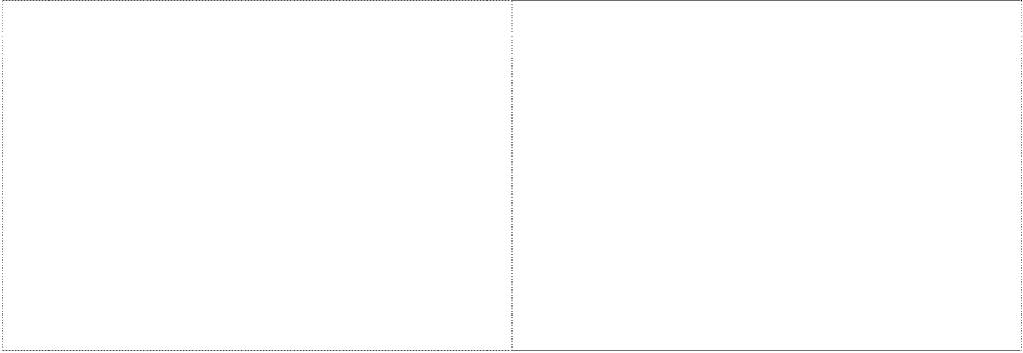

|  |  |
| --- | --- |
| **Tūkunga Pau mo Tonu** | **Ngaahi faka’ilonga** |
| **Founga Fakafaiako**  1.1 Ke fakamahino 'oku mahino lelei ki he kau faiako 'a e ngaahi founga fakafaiako 'oku ngāue'aki ‘i he lolotonga ni, pea 'oku lelei fakafaiako (ko e ngaahi founga foki ko 'eni ko e ma'u ia mei he ngaahi fakatotolo ki he founga 'oku lelei taha ma'a e kau Tonga). | * Founga fakahinohino kekehehe (i.e. tokanga’i 'a e ngaahi tefito’i fakakaukau, pe 'oku mamafa/ma'ama'a fe'unga, lahi 'o e ngāue) 'oku ngāue'aki ke fetaulaki mo e fiema'u 'a e fiema'u 'a e kau ako kotoa. * A'usia 'a e tūkunga 'oku ‘i he foomu vakai’I ‘o e kau faiako (appraisal form) * ngāue'aki founga faiako kehekehe – ko e fakafehū ’i, faka'ai'ai e tali, Fakatātā’i, talanoa’i, ngaahi poloseki, ako fakaekinautolu, ngaahi va’inga. * Mei hono vakai’i kinautolu fakalokiako 'oku nau ngāue'aki'aki 'a e ngāue fakakulupu mo toe tokoni fakataautaha pe. |

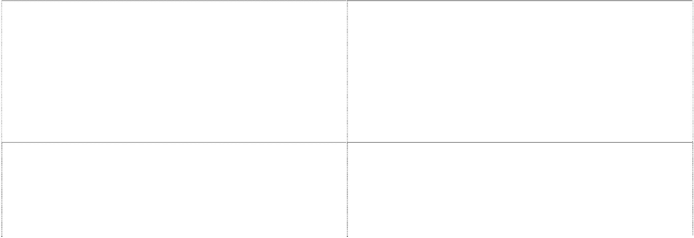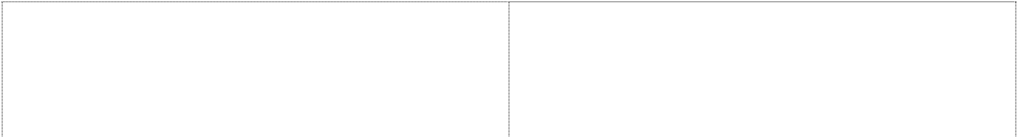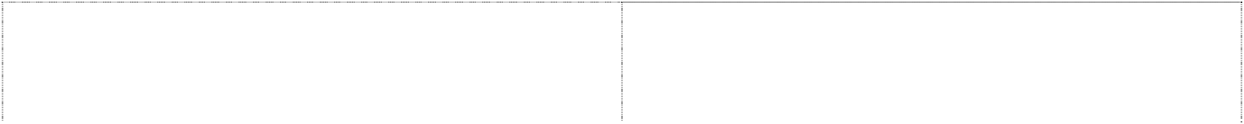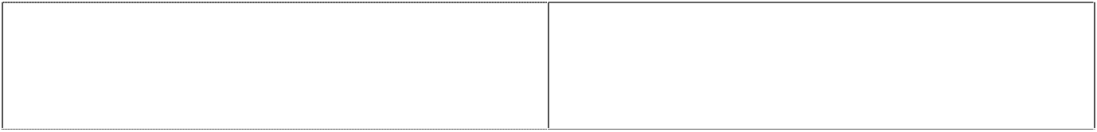

|  |  |
| --- | --- |
| 1.2 'Oku sivi’i pea fakakaukau’i 'enau founga faiako´ pea ngāue'aki 'a e ngaahi me'a ko ia ke fakalelei’i 'aki 'enau ngaahi palani´. | * ngāue'aki 'e he faiako 'enau ‘ilo’i 'a e fanau ako ke fakalelei’i'aki 'a e founga fakafaiako. * Ko e palani 'oku fakatatau ki he silapa mo e founga sivi’i ke faka'ai'ai 'a e a'usia 'a e fanau ako. * 'Oku ngāue'aki 'e he kau faiako 'a e ngaahi fokotu'u kehe mai 'a e ni’ihi 'oku nau vakai’i 'enau ngāue, ke tokoni ki he'enau palani. * 'Oku mahino na'e fai 'a e palani pea tuhu’i pau 'a e ngaahi ola 'oku fiema'u ke ma'u mei he lesoni 'oku ako’i. |
| 1.3 'Oku fakatokanga’i 'e he faiako 'oku kehekehe 'a e fanau ako pea mo e me'a 'oku nau manako ki ai´, pea nau feinga ke fafanga 'eni ‘i he founga fakafaiako´. | * Fetongitongi 'a e founga fakafaiako ke ako tatau ki he kau ako 'oku nau ako lelei ange fakafou ‘i he mamata pe fanongo pe ako ‘i he ngāue. * ngāue'aki 'a e ngaahi founga kehekehe hangē ko e ngāue fakakulupu, ako taautaha pea mo e fakataha’I ‘a e ‘ilo ‘a e   tokolahi |
| 1.4 Fakalakalaka 'o e ngaahi founga ako te ne faka'ai'ai 'a e fakakaukau fakafehū ’ia ' ha me'a pe tupulekina 'o ha fakakaukau fo'ou ki ha ngaahi solova'anga palopalema, ngaahi poto’i ‘i ha fai tu'utu'uni mo e ‘ilo loloto ange ki he ngaahi me'a 'oku ako’i | * Ko e ngaahi ngāue fakalokiako 'oku fakataumu'a pau ki he 'oange ha ngaahi faingamalie ki he fanau ako ke fakalakalaka ai 'enau poto’i ‘i he ngaahi mafai ko ia – 'o ngāue'aki e ngaahi founga kehekehe. * 'Oku ngāue fakalakalaka kimu'a 'a e tokotaha ako – 'oku fakamo'oni ki ai 'a e ngaahi lekooti mo e ngaahi ngāue   fakaako kuo tānaki mai |
| 1.5 Fokotu'u 'e he faiako ha ngaahi 'ulungaanga lelei mo taau mo ha taketi mātu’aki mahino ki ha ola fakaako ma'olunga | * 'Oku 'osi femahino'aki lelei 'a e fanau ako mo e ngaahi mātu’a´ ki he ngaahi tu'utu'uni mo e ngaahi fiema'u ki he lokiako * 'Oku mahino 'aupito 'a e ngaahi founga fakalele 'o e ako mo e lokiako |
| 1.6 Ko e fakalakalaka 'a e ako 'a e tokotaha ako 'oku lekooti pau ia pea 'oku fai 'a e palani ke tokoni’i kinautolu ke ngāue ki hono a'usia 'a e lelei taha te nau ala lava | * 'Oku tuhu’i pau 'a e ngaahi malohinga mo e vaivai'anga * Ko e ngaahi founga ako 'oku fokotu'utu'u ke ne tokoni’i 'a e ngaahi vaivai'anga 'o e fanau ako´ pea mo toe faka'ai'ai aipē 'a honau ngaahi malohinga´ * 'Oku tauhi 'a e ngaahi lekooti tonu mo pau 'aupito fekau'aki mo e fakalakalaka 'a e ako 'a e tokotaha ako |

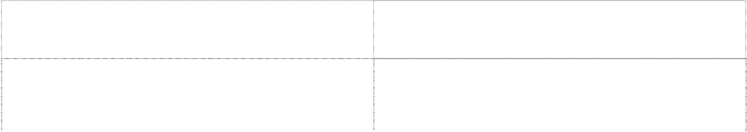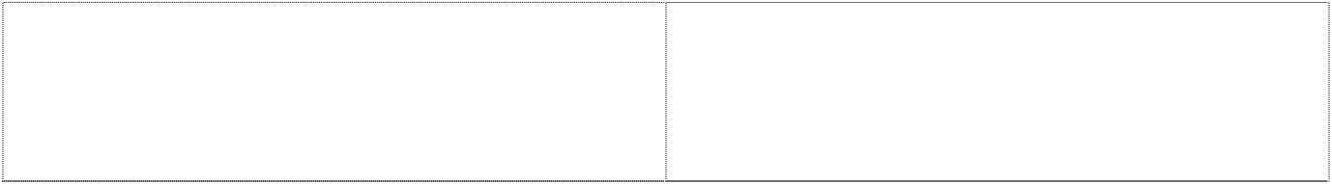

|  |  |
| --- | --- |
|  | * 'Oku tauhi ha potifoliō 'o e ngaahi ngāue fakaako 'a e tokotaha ako, fakalevolo, pea ne hiki mo ia ‘i he'ene hiki fakakalasi ‘i he lautohi si’i pea ne 'alu atu mo e potifoliō ni ki   he ako'anga kolisi |
| **Sivi’i**  1.7 'Oku ngāue'aki 'e he kau faiako 'a e ngaahi founga sivi’i kehekehe ke sivi’i'aki 'a e ako 'a e fanauako pea liliu fakatatau ki ai 'enau faiako | * 'Oku ngāue'aki 'a e fa'ahinga kehekehe 'o e founga sivi’i – hangē ko e tali nounou, lesoni fakatātā, lisi, ngaahi lea,   ngaahi tesi, ngaahi 'analaiso 'o ha ngaahi fo’i fakakaukau kuo tuhu’i pau |
| 1.8 'Oku ‘ilo’i pau 'e he kau faiako 'a e founga sivi’i ki he lelei 'a e ako´ pea nau fokotu'utu'u he taimi tatau ha ngaahi palani ngāue´, ngaahi palani fakaako fakata'u pea mo sivi’i ia pe toe vakai’i | * Ko e founga sivi’i 'oku tuhu pau ki he sivi’i ke lelei ange 'a e ako * 'Oku hā mahino mei he palani´ 'a e feliuliuaki 'a e ngaahi founga ako´ 'o fakatefito ‘i hono vakai’i 'a e fakalakalaka 'o e ako 'a e tokotaha ako * 'Oku mahino lelei mei he palani´ ko e ngaahi founga ako´ mo e fokotu'utu'u 'o e founga sivi’i 'oku vakai’i loua kinaua ‘i he taimi palani * 'Oku fai hokohoko, taau mo fe'unga 'a e founga sivi * 'Oku ngāue'aki hokohoko 'a e founga sivi’i kae ‘ikai ke lekooti 'a e fakamaaka ko ia |
| 1.9 Ko e ngaahi founga sivi’i 'oku ho'ata mei ai 'a e ngaahi founga sivi’i 'a'ata pe faiako | * Ko e ngaahi founga sivi’i 'oku totonu mo kau ki ai e fanauako kotoa pea lava ai e fanauako 'o fakahaa’i e ngaahi tu'unga 'oku nau a'usia * 'Oku ma'u 'e he fanauako ha fakamatala fekau'aki mo 'enau ngāue fakaako pea ko e ngaahi fakamatala fekau'aki mo e fakalakalaka 'a e fanauako. 'Oku vahevahe 'eni mo e fanau ako mo e ngaahi mātu’a. |

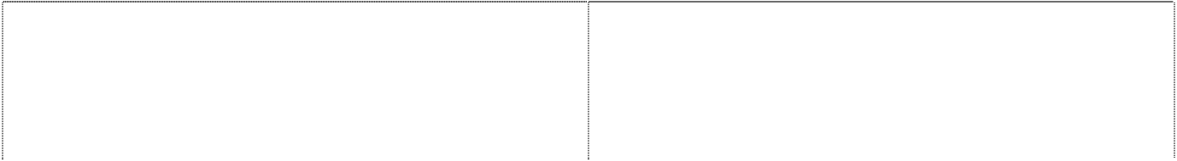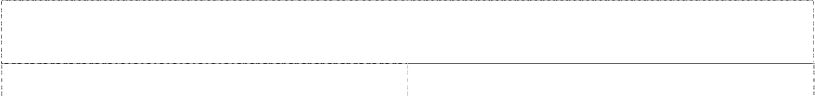

|  |  |
| --- | --- |
| **Tūkunga** | **Ngaahi faka’ilonga** |
| **Mafai fakafaiako**  2.1 Kuopau 'e ma'u 'e he faiako ha Tipiloma ‘i he Ako (Dip. Ed) pea ko e kau toki 'osi ako ko ia ke nau fakaangaanga (probation) ‘i he mahina 'e 12. | * Ma'u ha tu'unga fakaako fe'unga (Tipiloma pe ha toe tu'unga fakaako ma'olunga ange) * 'Oku tauhi ha lekooti 'o e kau faiako ma'u mata’itohi (toutou vakai’i 'e he Potungāue Ako, ngaahi vakai ki ai) * 'Oku toutou ma'u 'e he kau taki ngāue ni ha lau (feedback) ki he'enau ngāue |
| 2.2 'Oku fakahā mahino mei he kau faiako 'oku nau fakahoko 'a e ngaahi palani lelei pea tauhi 'enau ngaahi lekooti tonu | * Ko e palani 'oku fakatatau ia ki he ngaahi fiema'u 'a e silapa * Ko e palani 'a e faiako 'oku kau ki ai mo e palani faka'aho mo 'ene fokotu'utu'u fakatopiki ki he ta'u (scheme of work) * 'Oku mahino mo tonu 'a e ngaahi lekooti 'o e fakalakalaka mo e a'usia 'a e fanau ako * 'Oku ne ngāue'aki 'a e lau (feedback) pea mo e fakakaukau (reflection) ke palani 'a e ngaahi piliote mo e fokotu'utu'u fakatopiki ki he ta'u |
| 2.3 'Oku fakahā mahino mei he kau faiako 'enau ‘ilo’i mo mahino lelei 'a e lesoni 'oku nau ako’i | * 'Oku fakahā mahino mei he kau faiako 'enau ‘ilo ki he lesoni ke tokoni ki hono faka'ai'ai 'o e ako 'a e fanau ako. |
| 2.4 'Oku kau atu 'a e kau faiako ‘i ha ngaahi polokalama fakangāue ke toe fakalakalaka ange 'a 'ene ‘ilo mo poto’i ngāue fakafaiako | * 'Oku toutou kau atu 'a e kau faiako ki ha ngaahi polokalama ke fakalakalaka ange ai 'a 'enau poto’i ngāue fakafaiako´ ‘i he taimi 'oku fakahoko ai 'a e ngaahi polokalama pehee´ ni pea 'oku nau feinga ke ma'u ha ngaahi faingamalie ke fakalakalakanga ange ai 'enau ‘ilo´, poto’i ngāue´ pea mo 'enau mahino fakangāue pea fakahoko 'a e ngaahi ‘ilo ko'eni ‘i he loki ako * Ko hano ma'u ha ngaahi naunau pe ngaahi tohi laukonga |



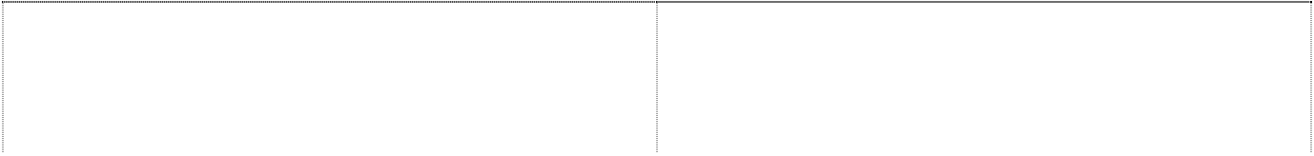

fakafaiako pea ma'u hokohoko ai 'a e ngaahi ongoongo mo e ‘ilo fakafaiako. Fakatātā: Ko e ngaahi ongoongo 'a e PA pea mo e ngaahi pepa ngāue fakafaiako, ngaahi tohi fakafaiako 'oku pulusi fakamahina pe fakakuata (journals), pe ha ngaahi tohi fakafaiako kehe pe.

|  |  |
| --- | --- |
| 2.5 'Oku ala fakamātoato 'a e kau faiako ki he langa 'o e ako'anga pea mo e komiunitī 'o e ako'anga | * 'Oku kau atu 'a e kau faiako ki ha ngaahi ngāue kehekehe 'a e ako'anga ke tokoni ki he ako'anga pea mo e komiunitī (‘i loto 'apiako pea mo e ngaahi ngāue ‘i tu'a kehe) * 'Oku ngāue fakataha mo e kau ngāue kehe. Fakatātā: faiako tokoua ki ha kalasi pe fakataha’i 'o ha ongo kalasi 'e ua 'e ha faiako 'e taha. |
| **Mafai leva’i mo fakalele 'a e ngāue**  2.6 'Oku fakapapau’i 'e he Pule Ako 'oku ma'u 'e he kotoa 'o e kau ngāue 'a e ngaahi silapa totonu pea mo e ngaahi naunau fakahinohino totonu pea 'oku ‘i ai ha polokalama ki he fakalakalaka fakafaiako/ pe polokalama ako 'oku fiema'u ke ngāue lelei 'aki 'a e silapa pea mo e ngaahi naunau ki he ako. | * 'Oku 'oange 'a e ngaahi naunau silapa totonu ki he kau faiako * 'Oku fakahoko ma'u pe ha ngaahi polokalama ki he fakalakalaka fakafaiako pea 'oku fakataumu'a ‘i ha ngaahi me'a kehekehe 'o kau ai 'a e founga faiako, silapa, ako, founga sivi’i. |
| 2.7 'Oku fakahā’i 'e he Puleako 'a e ngaahi ‘ilo 'oku fiema'u ke ne taki ha polokalama fakalakalaka ki he ako 'a ia 'oku fakahoko ma'u pe pea fakataumu'a ki hono fakalelei’i 'a e ‘ilo mo e a'usia 'a e fanau ako. | * 'Oku toutou ngāue fakataha 'a e Puleako mo e kau ako, kau faiako pea mo e ni’ihi kehe 'oku ‘i ai 'enau felave’i mo e ako ‘i ha toutou fepotalanoa'aki fekau'aki mo e ako 'a e fanau ako pea mo 'enau ngaahi a'usia. * Ko e taha ia 'o e ngaahi fakataumu'a 'o e ngaahi fakataha fakafaiako ko e vakai’i 'a e ngaahi founga ke fakalakalaka ai 'a e tu'unga fakaako 'a e fanau ako. 'Oku faka'ai'ai 'a e fakatotolo´ pea mo e fevahevahe'aki 'a e ngaahi founga ngāue pea mo e ngaahi a'usia fakaako´. 'Oku fokotu'u pea fa'u ha ngaahi palani fakaako fakata'u, pea fakahoko pea mo toutou vakai’i pe. * Ko e ngaahi tu'utu'uni fakangāue 'oku fokotu'u pea fakahoko pea mo toutou vakai’i pe. |

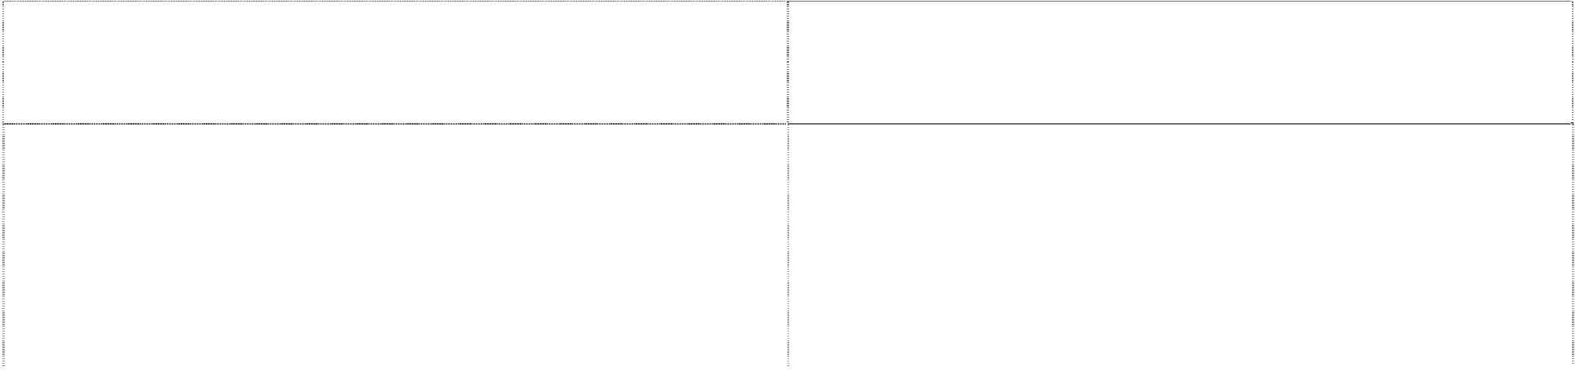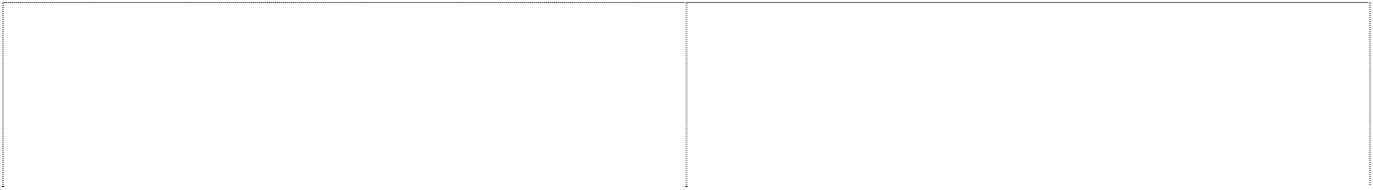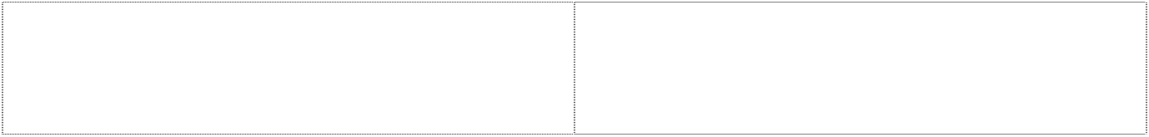

|  |  |
| --- | --- |
|  | * 'Oku fokotu'u 'a e ngaahi fakamatala ngāue 'o e ngaahi ngāue pea 'oku fai 'a e femahino'aki ai mo e kau faiako pea mo e QA. |
| 2.8 'Oku fokotu'u 'e he Puleako ha ngaahi founga fakahoko ngāue pea mo ha ngaahi lekooti ke tauhi 'a e maau mo hono fakalele lelei 'o e ako'anga | * 'Oku tauhi maau 'a e ngaahi pepa ngāue mo e ngaahi lekooti´ 'o Fakatatau ki he Lao Ako pea mo e ngaahi Tu'utu'uni Fakangāue fekau'aki mo e Ako * 'Oku fokotu'u pea ngāue'aki 'a e founga fakangāue pau ki hono tānaki, mo hono lekooti pea mo hono sivi’i 'o e ngaahi naunau mo e ongoongo 'oku tānaki. * Ko e ngaahi founga ngāue ki hono tauhi 'o e lekooti 'oku 'ata mahino mai pea tonu 'aupito. |
| 2.9 'Oku faka'ai'ai 'e he Puleako ke vāofi 'a e ako'anga pea mo e ngaahi sekitoa kotoa 'o e komiunitī. | * Faka'ai'ai 'a e kau atu 'a e ngaahi mātu’a mo e komiunitī, 'aki ha ngaahi founga kehekehe – kau ki ai 'a e ngaahi fakataha 'a e Ngaahi Mātu’a mo e kau Faiako, fepōtalanoa'aki 'a e kau faiako mo e ngaahi mātu’a. * Fakapapau’i 'oku malu 'aupito pea ‘ikai mama kitu'a ha ngaahi ongoongo fekau'aki mo e fanau ako´, kau faiako pea mo e ngaahi mātu’a´. |
| 2.10 'Oku leva’i mo ngāue'aki lelei mo fakapotopoto 'e he Puleako 'a e ngaahi naunau 'a e 'apiako´, 'o kau ki ai 'a e ngaahi koloa pa'anga mo e ngaahi koloa kehe, ke poupou mo tokoni ki he toe lelei ange 'a e a'usia 'a e fanau ako. | * Ko e ngaahi koloa pa'anga 'oku ngāue'aki lelei ke feau 'a e ngaahi fiema'u kuo 'osi fokotu'utu'u 'o Fakatatau ki he mahu’ingataha. * 'Oku hā mahino 'a e lelei mo tonu mo 'ata mahino 'a hono tauhi 'o e ngaahi lekooti. |

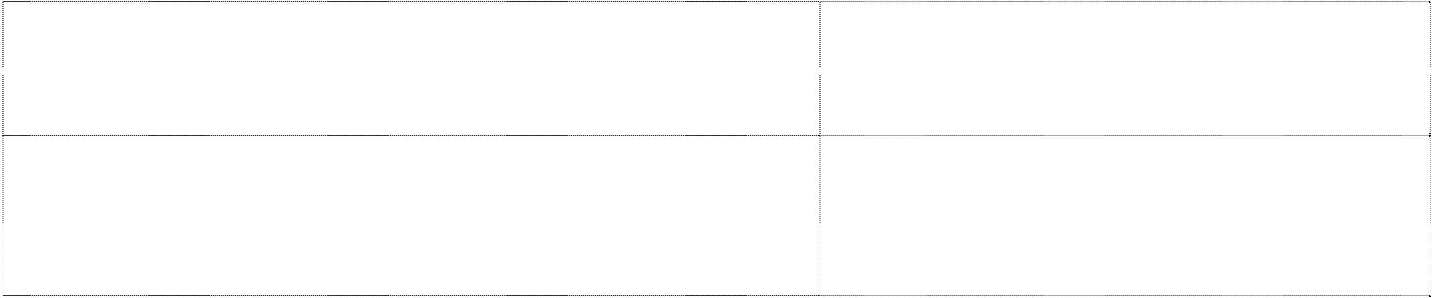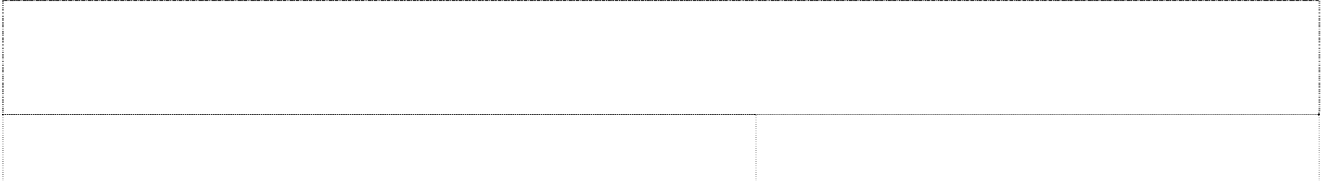

|  |  |
| --- | --- |
| **Tūkunga** | **Ngaahi faka’ilonga** |
| **‘Ātakai ako**  3.1 Ko e ‘ātakai 'oku malu, fai poupou’i mo maau mo faka'ai'ai e ako 'a e fanau | * Ko e ngaahi ‘ātakai mo e mo'ui 'a e ako 'oku ne faka'ai'ai 'a e ngaahi ‘ilo fakasosiale´, founga solova 'o e ngaahi feta'emahino'aki´, koe'uhi ke mateuteu 'a e tokotaha ako ke fai 'ene ako. * 'Oku fakatokanga’i 'e he kau ngāue 'a e ngaahi tu'unga fakasino, fakasosiale mo fakaloto 'o e fanau ako pea fakahoko 'a e ngaahi founga ke faka'ai'ai 'a e ngaahi tu'unga ko 'eni. * 'Oku faka'ai'ai mo langa 'e he kau faiako mo e kau ngāue ke nau vāofi mo e fanau ako pea nau ngāue ai ke lelei ange 'a e ma'u ako 'a e fanau pea mo fakasi’isi’i 'a e nofo mei he ako. |
| 3.2 Ko e tokolahi, ko e faiako 'e taha ki he fanau ako 'e 30 'oku totonu ke ‘i ai. Kapau ko e fakataha’i 'o ha ongo kalasi 'e 2 (composite class) 'oku totonu ke faiako 'e tokotaha ki he kau ako 'e 20. Kapau ko e ngaahi kalasi 'e 3 pe lahi hake (multiple classes) 'oku totonu ke faiako 'e tokotaha ki he kau  ako pe 'e 10. | * Ko e tokolahi ‘o e kau ngaue mo e fanau ako hu mai ‘oku ‘ata atu mei ai ‘a e tauhi ‘o e tukunga ko ‘eni |
| 3.3 'Oku mahino lelei mo ngāue'aki ma'u pe mo fuatatau ki he tokotaha ako kotoa 'a e ngaahi tu'unga faka'ulungaanga 'oku fiema'u ‘i he ako'anga. | * Ko e ngaahi fiema'u 'a e ngaahi tu'utu'uni fakako 'oku ‘ilo ki ai mo fai ai 'a e fevahevahe'aki mo e fanau ako, ngaahi mātu’a mo e komiunitī. * 'Oku hā mahino 'a e ngaahi tu'utu'uni ngāue mo e ngaahi polokalama ke ne tokanga’i 'a e ngaahi   me'a faka'ulungaanga 'a e fanau ako. |



|  |  |
| --- | --- |
| 3.4 'Oku faka'ai'ai 'e he ngaahi ako'anga 'a e ongo’i 'ofa me'a ‘i he ako'anga´ tautautefito 'enau fefaka'apa'apa'aki pea mo 'enau tauhi 'a e ngaahi koloa 'a e ako'anga. | * 'Oku faka'ai'ai 'a e fa'ahinga ‘ātakai 'oku mo'ui ai 'a e faka'apa'apa pea mo e vaofi ‘i he fefalal'aki, fetokoni'aki, pea 'oku ako’i mo mahū ’inga’ia ai 'a e ako'anga kotoa ‘i he ngaahi 'ulungaanga ko 'eni. * 'Oku ho'ata atu mei he ako'anga mo e ngaahi lokiako 'a e ngaahi 'uluangaanga 'o e fefaka'apa'apa'aki pea mo e mahu’inga’ia ‘i he ngaahi koloa mo e naunau 'a e ako'anga. |
| **Ngaahi naunau** (ko e ngaahi tūkunga ‘i he tafa'aki ko 'eni 'e toe fakamahino atu ia ‘i he ngaahi ‘ilo mei he Mape’I ‘o e Ngaah Ako’anga - School Mapping)  3.5 Ko e ngaahi fale mo e ngaahi naunau 'oku tauhi lelei 'aupito pea 'oku malu ki hono ngāue'aki 'e he fanau ako. | * Ko e ngaahi loki ako 'oku ma'a pea tauhi lelei' * 'Oku ‘i ai mo tauhi 'a e ngaahi naunau 'oku taau, malu mo ma'a * Ko e ma'u'anga vai 'oku ma'a, malava ke ma'u faingofua pea fe'unga ki he ngaahi fiema'u 'a e ako. * 'Oku ‘i ai 'a e ngaahi naunau nofo'anga lelei, taau mo malu ma'a e fanau ako, kau ngāue pea mo e kau taki ngāue. * Ko e ngaahi mala'e ‘i he ako'anga 'oku tauhi lelei mo malu |
| 3.6 Ko e tūkunga tonu mo pau ki he ngaahi naunau 'oku: (Ko e ngaahi fika fokotu'u mai pe 'eni)  **Ngaahi falemālōlō**- Ko e falemālōlō 'e taha ki he fanau ako fefine 'e toko 20 pea mo e kau ngāue fefine.f  Ko e falemālōlō 'e ua ki he fanau ako 'e toko 40, pea falemālōlō 'e 1 ki he toko 30 kotoa pe.  Ko e falemālōlō 'e taha ki he fanau ako tangata 'e toko 30, pea falemālōlō 'e 2 ki he fanau ako tangata 'e toko:70 pea tānaki atu 'e falemālōlō 'e taha ki he toko 70 kehe kotoa pe.  Ko e falemālōlō pe ki he kakai tangata 'e 1 ki he fanau tangata 'e toko 30, pea tānaki mai 'a e falemālōlō pehee 'e ua ki he fanau ako tangata 'e toko 70 pea tānaki mai 'a e falemālōlō pehee 'e 1 ki he toko 35 kotoa pe.  Ko e fanofano'anga 'e 1 ki he fanau ako 'e toko 60, ua ki he fanau ako 'e | * Ko e ngaahi fika fakaangaanga ko ‘eni ‘oku a’usia |



toko140 pea tānaki atu 'a e fanofano'anga 'e taha ki he toko 140 kotoa pe, tangata mo fefine.



|  |  |
| --- | --- |
| **Lahi 'o e lokiako**- tokolahi 'o e fanau ako x 1.6m2  Ko e ngaahi ako'anga kotoa ke ‘i ai 'enau 'ofisi ma'a e Tiuta Lahi, ko e si’isi’i taha 'o hangē ko e fokotu'u atu ko e 10 m2,  Ko e loki ma'a e kau ngāue – ‘ikai ke fiema'u ma'a e ngaahi ako'anga iiki pe lotoloto ka 'oku totonu ke ‘i ai ha loki pehee ni ma'a e ngaahi ako'anga lalahi  'Oku vahevahe 'a e ngaahi ako'anga ki honau lahi 'o pehee ni: Iiki < 90  Lotoloto 90 – 180  Lahi: tokolahi ange ‘i he fanau ako 'e180  **Falenofo'anga ma'a e kau ngāue** – ke fakamahino ia ‘i he ngaahi me'a 'e ma'u mei he mape’i 'o e ngaahi ako'anga pea mo e toe vakai’i 'o e Lao ki he Ako pea mo e ngaahi tu'utu'uni fakangāue 'a e public service commission  **Ngaahi naunau**  Tokotaha ako- Ke ‘i ai ha sea mo ha me'a ke tohi ai (ko ha tepile pe tesi) ma'a e tokotaha ako kotoa pe.  Faiako- Ke ‘i ai ha sea mo ha tepile ma'a e faiako kotoa pe.  **Ko e ngaahi naunau ki he lokiako –** Ko e lokiako kotoa pe ke ‘i ai 'a e : Palakipoe 'e 1  Loka 'e 1, kopate 'e 1, kopate fa'o'anga 'e 1 Papa fakatokanga 'e taha (noticeboard) |  |
| **Ngaahi naunau fakasilapa/fakafaiako/fakaako**  3.7 Ke ma'u 'e he ngaahi ako'anga 'a e ngaahi naunau fakasilapa totonu (vakai ki he pepa tānaki mai 1ki he lisi kakato ko ia) | * Ko e ngaahi naunau fakafaiako mo silapa 'oku tauhi lelei’i * 'Oku malava ke ma'ungofua 'a e ngaahi naunau fakasilapa ‘i he ako'anga (ko e lisi kakato mo e ngaahi naunau 'oku fu'u fiema'u ke 'omai ia 'e he |

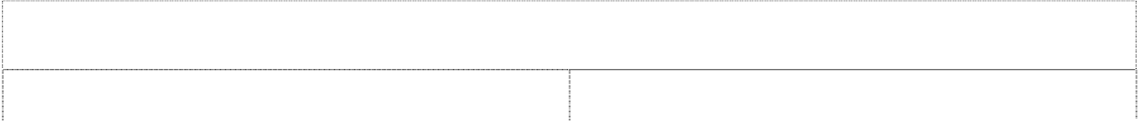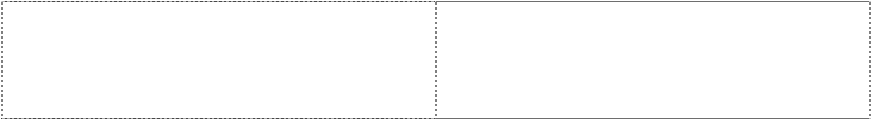

CDU).

* 'Oku tauhi lelei, mo toutou vakai’i 'a e ngaahi lekooti ki he tauhi 'o e ngaahi naunau mo e koloa fakasilapa, fakafaiako mo fakaako.

|  |  |
| --- | --- |
| **Tūkunga** | **Ngaahi faka’ilonga** |
| 4.1 Ko e a'usia 'a e tokotaha ako ‘i he vakai’i 'o e tūkunga 'o 'ene lava 'o laukonga, tohi mo fai fika (ko e tūkunga ke tokoni’i 'e he tu'utu'uni ki he tu’utu’uni fakangāue ke ngāue’aki ‘a e  ongo lea ‘e ua – Bilingual policy) | Ko e peseti 'o e fanau ako 'oku nau a'usia ha tūkunga taau ‘i he ngaahi tūkunga tonu ‘i he laukonga, tohi mo e fai fika. |
| 4.2 Ko e founga sivi’i 'oku hā mahino ai 'a e mahu’inga’ia ‘i he fakalakalaka 'a e a'usia fakaako 'a e tokotaha ako (ke tauhi 'e he ngaahi ako'anga ha ngaahi pootifolio (portfolio) ma'a e fanauako takitaha 'o ‘i ai 'a e ngaahi ngāue kehekehe 'a e  tokotaha ako – ‘i he hili 'a e ako lautohi si’i 'oku 'alu 'a e tokotaha ako mo 'ene potifoliō ko 'eni ki he ako'anga kolisi) | * 'Oku ‘i ai 'a e fakamo'oni mei he ako'anga 'oku fakaha’i ai 'a e hokohoko 'a e fakalakalaka 'a e tokotaha ako * ko e tu'unga ma'u ako 'a e tokotaha ako * Peseti 'o e kau ako 'oku nau toe kalasi tu'o ua 'ai ha kalasi ke holo'aki ha peseti 'e 15 * Ke holoki 'a e fika 'o e kau ako 'oku nofo mei he ako |

**Pepa Tānaki Mai 1 Lisi 'o e Ngaahi Naunau Fakasilapa Kalasi 1 - 6**

|  |  |
| --- | --- |
| **Lesoni** | **Ngaahi naunau fakasilapa** |
| Lea FakaPilitania | a. Silapa Lea Fakapilitania |
|  | e. Tohi ngāue 'a e faiako |
|  | f. Tohi fakahinohino 'a e faiako |
|  | h. Ngaahi founga faiako |
|  | i. Pepa ko e ngaahi me'a tānaki mai |
|  |  |
| Fika | a. Silapa Lesoni Fika |
|  | e. Tohi fakahinohino 'a e faiako |
|  | f. Tohi 'a e fanau ako |
|  |  |
| Lea FakaTonga | a. Silapa Lesoni Tonga |
|  |  |
| Saienisi 'o e ‘ātakai | a. Pepa 'a e Saienisi 'o e Sosiale |
|  | e. Pepa Science |
|  | f. Pepa ki he Lesoni 'o e Mo'ui |
|  |  |
| Ako ki he fakamo'uilelei 'o e sino | a. Silapa ki he Lesoni Ako ki he fakamo'uilelei 'o e sino |
|  | e. Pepa ki he Lesoni Ako ki he fakamo'uilelei 'o e sino |
|  |  |
| Tohinima | a. Silapa 'o e LesoniTohinima |
|  |  |
| Ta Fakatātā/ngāuemea'a | a. Silapa 'o e Lesoni Ta Fakatātā/ngāuemea'a |
|  |  |
| Musika | a. Silapa 'o e Lesoni Musika |

**Lisi 'o e Ngaahi Naunau Fakasilapa 'a e Foomu 1 mo e 2**

|  |  |  |
| --- | --- | --- |
| **Lesoni** | **Foomu 1** | **Foomu 2** |
| Lea FakaPilitania | a. Silapa 'o e Lea FakaPilitania   1. Tohi Fakahinohino 'a e Faiako 2. Tohi ngāue 'a e fanau ako | a. Silapa 'o e Lea FakaPilitania  e. Tohi Fakahinohino 'a e Faiako  f. Tohi 'a e fanau ako |
|  |  |  |
| Fika | a. Silapa 'o e Fika   1. Tohi Fakahinohino 'a e Faiako 2. Tohi ngāue 'a e fanau ako | a. Silapa 'o e Fika   1. Tohi Fakahinohino 'a e Faiako 2. Tohi ngāue 'a e fanau ako |
|  |  |  |
| Tala 'o Tonga | a. Silapa 'o e Tala 'o Tonga  e. Tala ‘O Tonga | a. Silapa 'o e Tala 'o Tonga  e. Tala ’O Tonga |
|  |  |  |
| Saienisi | a. Silapa 'o e Saienisi  e. Tohi ngāue 'a e fanau ako (1&2)  f. Tohi Fakahinohino 'a e Faiako | a. Silapa 'o e Saienisi   1. Tohi ngāue 'a e fanau ako (1 & 2) 2. Tohi Fakahinohino 'a e Faiako |
|  |  |  |
| Social Science | a. Silapa 'o e Saienisi 'o e Sosiale  e. Tohi ngāue 'a e fanau ako | a. Silapa 'o e Saienisi 'o e Sosiale  e. Tohi ngāue 'a e fanau ako |
|  |  |  |
| Lesoni ki he Mo'ui Lelei | a. Silapa 'o e Lesoni ki he Mo'ui Lelei  e. Tohi fiema'u | a. Silapa 'o e Lesoni ki he Mo'ui Lelei  e. Tohi fiema'u |
|  |  |  |
| Musika | a. Silapa 'o e Musika | a. Silapa 'o e Musika |
|  |  |  |
| Lesoni 'o e Mo'ui | a. Silapa 'o e Lesoni 'o e Mo'ui  e. Tohi 'a e faiako | a. Silapa 'o e Lesoni 'o e Mo'ui  e. Tohi 'a e faiako |
|  |  |  |
| Ngoue | a. Silapa ki he Lesoni Ngoue | a. Silapa ki he Lesoni Ngoue |
|  |  |  |
| Ako ki he Fakamo'uilelei 'o e sino | a. Silapa 'o e Lesoni Ako ki he Fakamo'uilelei 'o e sino  e. Pepa ki he Ako ki he  Fakamo'uilelei 'o e sino | a. Silapa 'o e Lesoni Ako ki he Fakamo'uilelei 'o e sino  e. Pepa ki he Ako ki he  Fakamo'uilelei 'o e sino |
|  |  |  |
| Lesoni Tufunga (Industrial Arts) | a. Silapa 'o e Lesoni Tufunga  e. Tohi ngāue 'a e fanau ako | a. Silapa 'o e Lesoni Tufunga  e. Tohi ngāue 'a e fanau ako |